Домашнее задание по сольфеджио:
Тема урока: Тональность соль мажор
- Тональность имеет один знак при ключе - фа#. Запишите в нотную тетрадь тему урока и гамму соль мажор по образцу:
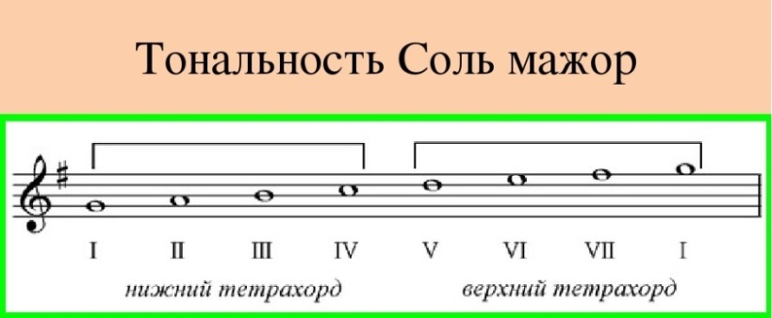
Так как эта гамма очень высокая и петь ее не очень удобно, мы будем делить гамму на 2 тетрахорда, чтобы было ее удобнее петь.
- Закрасьте неустойчивые ступени, после гаммы запишите тоническое трезвучие Т⁵₃, вводные звуки, опевание I, III, V ступеней сверху и снизу.
- Запишите последовательность ступеней по учебнику стр. 73 упр.4. Не забудьте закрасить неустойчивые ступени и все ступени в последовательности подписать.
- Играйте и пойте гамму соль мажор по тетрахордам, для этого воспользуйтесь ссылкой на видео, где очень хорошо видно, как это сделать - https://youtu.be/se6HeqnUxFA
- Играйте и пойте Т53, вводные звуки, опевание I, III, V ступеней сверху и снизу, а так же записанную последовательность ступеней.
- Подпишите ступени в номере 143 на стр. 74
- Выучите наизусть номер 140 стр. 73
Домашнее задание по музыкальной литературе:
Тема: Средства музыкальной выразительности.
Тема сложная и объемная. Чтобы ее лучше понять, будем пользоваться тремя источниками: наш учебник, электронный учебник, который я загружу в облако и дам на него ссылку, а так же аудио пособие для изучения этой темы, которое я так же загружу в облако и дам ссылку. Все термины и понятия, выделенные жирным шрифтом и курсивом в нашем учебнике и электронном учебнике нужно выписать в тетрадь и выучить наизусть. Все аудио-примеры нужно обязательно прослушивать, следя по нотному тексту, данному в учебнике.
Ссылка на учебник - https://cloud.mail.ru/public/4A57/3SnVP2upW
Ссылка на аудио - https://cloud.mail.ru/public/Hytg/3TMoEZRWG
На этом уроке: Мелодия.
По нашему учебнику стр. 17 – 23, по электронному учебнику стр. 7 – 11
Учить так:
1. Сначала прочитать введение в нашем учебнике стр. 17-19, прослушать аудио с 1 по 10
2. Записать в тетрадь тему урока и начинать рассматривать по одному средству музыкальной выразительности, прочитывая нужные страницы, выписывая термины и прослушивая нужные музыкальные примеры, которые я конкретно запишу.
- Мелодия наш учебник стр. 20-23, аудио 11–16, электронный учебник стр.7-11, аудио 17–22

